Дидактические игры на занятиях аппликации для развития сенсорных способностей
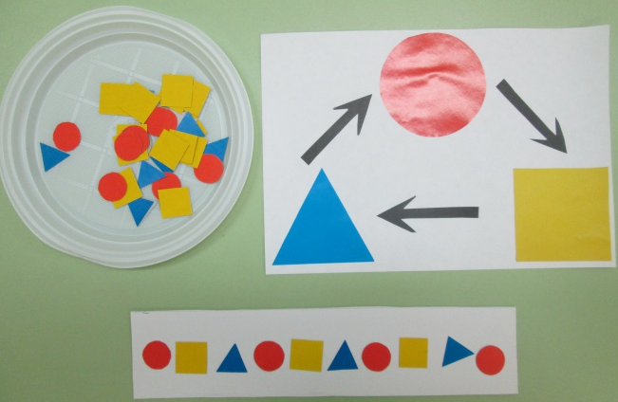
Дидактические игры на подбор нужного цвета

- Собери капельки в стакан.
Цель: научить различать предметы по цвету с помощью операции сравнения однородных и разных по цвету предметов, формировать практические действия по цветовому различению.
Материал: Цветные стаканчики 4 основных цветов, кружочки разного цвета.
Ход игры: Играют 2- 4 ребенка. Попросить детей собрать капельки в стакан: «Наберем целый стакан одинаковых капелек». Выигрывает тот, кто быстрее соберет все капельки одного цвета в стаканчик.
- Собери лепесточки.
Цель: та же.
Материал: Карточки, на которых изображены стебельки с листочками, разноцветные лепесточки.
Ход игры: дать ребенку лепесточки разного цвета и показать, как можно на рисунок наложить лепесточки одного цвета вокруг серединки цветка. Попросить собрать все лепесточки. Красивые цветочки! А теперь вложите разноцветные серединки.
- Собери цветик-семицветик.
Цель: та же.
Материал: Карточки, на которых изображены стебельки с листочками, разноцветные лепесточки.
Ход игры: дать ребенку лепесточки разного цвета и предложить на рисунок наложить лепесточки разного цвета вокруг серединки цветка.
- Сложи цветочек.
Цель: научить размещать цвета по наглядному образцу.
Материал: мозаика, альбом.
Ход игры: У ребенка есть опыт собирания цветочка из игр «Собери лепесточки», «Собери цветик-семицветик». Попросите найти мозаику нужного цвета как на первой странице альбома. Закрепить ее на игровом поле. Выполнить пошаговые действия, опираясь на альбом. Назвать какого цвета получился цветочек.
- Сложи пирамидку.
Цель: научить размещать цвета по наглядному образцу.
Материал: мозаика, альбом.
Ход игры: У ребенка есть опыт собирания игрушечной пирамидки. Попросите найти мозаику нужного цвета как на первой странице альбома. Закрепить ее на игровом поле. Выполнить пошаговые действия, опираясь на альбом. Назвать какого цвета колечки получились у пирамидки.
Тема: «Пирамидка»
Цель: закрепить умение составлять предмет из нескольких частей, располагая части в порядке уменьшения;
Материалы к занятию:
- · Ѕ листа белого картона на каждого ребёнка;
- · на каждого ребёнка: большой синий овал, средний жёлтый овал, маленький зелёный овал, красный круг;
- · клей, кисть для клея, тряпочка.
Ход занятия:
1. Введение в игровую ситуацию.
Дидактическая задача: мотивировать детей на включение в игровую деятельность.
Воспитатель собирает детей около себя и рассказывает о том, что каждое утро дети приходят в детский сад, где есть много разных игрушек.
- - Любите ли вы играть с игрушками?
- - В какие игрушки вы любите играть?
- - Какая твоя любимая игрушка? (спросить каждого ребёнка)
Воспитатель рассказывает детям, что в детском саду много пирамидок. Дети поиграли, разобрали пирамидки, а собрать их снова не смогли. Воспитатель говорит, что Мишутка собрал только одну пирамидку и просит вас помочь собрать остальные. Хотите помочь Мишутке? (да)
- Сможете это сделать? (да)
2. Игровая деятельность.
2.1. Игра «Пирамидка»
Дидактическая задача: закреплять умение различать и называть цвета; закреплять представление о понятии «один - много», «большой, поменьше, маленький».
Воспитатель показывает детям пирамидку, которую собрал Мишутка:
- - Как называется эта игрушка? (пирамидка)
- - Из каких деталей она состоит? (из колец)
- - Сколько колец в пирамидке? (много)
- - Какого цвета самое большое кольцо? (синее)
- - Какого цвета кольцо поменьше? (жёлтое)
- - Какого цвета самое маленькое кольцо? (зелёное)
- - Чем отличаются кольца друг от друга? (цветом и размером)
- - Что ещё есть у пирамидки? (шарик)
- - Сколько шариков? (один)
- - Какого цвета шарик? (красный)
- - Правильно ли собрана пирамидка? (да)
- - Почему вы так решили? (дети объясняют, как правильно собрать пирамидку)
Воспитатель разбирает пирамидку и просит кого-то из детей её собрать.
2.2. Игра «В игровой комнате»
Дидактическая задача: развивать мыслительные операции, речь, коммуникативные качества.
Дети садятся за столы, на которых находятся листы картона.
- Соберите пирамидки так же, как Мишутка.
Возникает затруднение, так как деталей пирамидки нет.
- - Смогли вы собрать пирамидки? (нет)
- - Почему не смогли? (нет деталей пирамидки)
- - Что нам надо сейчас сделать? (найти детали пирамидки)
Дети идут по группе и находят детали пирамидки на столе. Количество деталей синего, красного, жёлтого и зелёного цвета равно количеству детей.
- - Возьмите детали (кто-то из детей может взять две детали одного цвета, тогда другому ребёнку такой детали не хватит)
- - У всех есть одна деталь жёлтого (зелёного, синего, красного) цвета? (нет)
- - Почему у тебя нет? (потому что у кого-то две детали)
- - Что нужно сделать, чтобы у каждого была синяя (красная, жёлтая, зелёная) деталь? (надо поделиться)
2.3. Игра «Умелые руки»
Дидактическая задача: закрепить умение составлять предмет из нескольких частей, располагая части в порядке уменьшения; совершенствовать навыки работы с клеем.
Дети садятся за столы и выкладывают пирамидку на листе картона.
Воспитатель:
- Чтобы наша пирамидка опять не рассыпалась и детали её не потерялись, давайте нашу пирамидку приклеим (дети приклеивают пирамидку).
Когда работа будет закончена, воспитатель вывешивает работы в ряд.
3. Итог занятия.
Дидактическая задача: восстановить в памяти детей то, что делали на занятии, создать ситуацию успеха.
Воспитатель собирает детей около себя.
- - Кому вы сегодня помогали? (Мишутке)
- - Чем вы ему помогли? (собрали пирамидки)
Воспитатель хвалит детей и говорит, что они смогли собрать пирамидки, потому что они знают, из каких деталей состоит пирамидка, как её правильно собрать, потому что дети добрые и умеют делиться.

